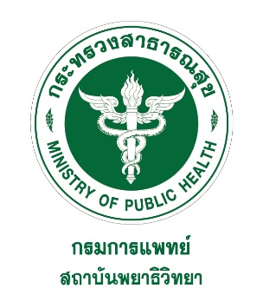

**แถลงการณ์สถาบันพยาธิวิทยา กรมการแพทย์**

จากเหตุการณ์ข้อผิดพลาดในการส่งศพเด็ก นั้น สถาบันพยาธิวิทยาขอชี้แจงว่า สถาบันพยาธิวิทยาได้รับศพเด็ก 2 ราย จากสถาบันสุขภาพเด็กแห่งชาติมหาราชินี เมื่อวันที่ 15 มกราคม 2568 ซึ่งเด็กรายที่ 1 เป็นเพศชาย มีอายุ 4 เดือน 1 วัน และเด็กรายที่ 2 เป็นเพศชาย มีอายุ 2 เดือน 1 วัน

สถาบันพยาธิวิทยายอมรับว่ามีข้อผิดพลาดในการส่งศพเด็กจริง ซึ่งศพรายที่ 1 ได้ถูกนำไปฌาปนกิจแล้ว หลังจากที่เกิดเหตุ ทางสถาบันได้แจ้งให้ผู้ปกครองทราบ แสดงความเสียใจและยอมรับข้อผิดพลาดดังกล่าว เนื่องจากเด็กทั้งสองคนเสียชีวิตไล่เลี่ยกัน อายุไล่เลี่ยกัน ชื่อคล้ายกัน ทำให้เกิดข้อผิดพลาดดังกล่าว ทางสถาบันพยาธิวิทยาได้มีการตั้งกรรมการสอบสวนข้อเท็จจริงและได้รายงานผู้บริหารระดับสูงแล้ว เพื่อหาสาเหตุและวิธีการแก้ไข ปรับปรุงระบบการทำงานเพื่อไม่ให้เกิดเหตุการณ์ซ้ำอีก พร้อมทั้งได้มีเจรจากับผู้ปกครองและญาติโดยตรง โดยขอรับผิดชอบการจัดงานทำบุญให้แก่เด็กทั้ง 2 ราย รวมทั้งรับชอบผิดชอบและน้อมรับข้อผิดพลาดจากเหตุการณ์ที่เกิดขึ้น

****************************************

21 มกราคม 2568